Федеральное бюджетное образовательное учреждение высшего образования
«Воронежский государственный университет инженерных технологий»

Отчет
Практическая работа № 5
Моделирование вычислительных систем с помощью системы GPSS/PC

Выполнил: студент группы У-226 Молоканов А.С.

Воронеж 2025
Цель работы: исследовать характеристики простейших вычислительных систем при вариации параметров моделируемых процессов и режимов работы отдельных устройств.
Ход работы
Первое задание.
Требуется промоделировать решение задач в двухпроцессорной ЭВМ с общей памятью, разделенной на восемь блоков. Каждой задаче отводится при ее решении один блок. Интервалы времени между поступлениями задач распределены равномерно в интервале [5,11] единиц времени, время обработки порции информации подчинено экспоненциальному закону с интенсивностью v1 = 5 в процессоре CPU1 и с v2 = 3 в процессоре CPU2.
Между обработкой порций с вероятностью 0.6 возможно обращение к внешней памяти, в которой время обслуживания распределено равномерно в диапазоне [2,8]. С вероятностью 0.4 задачи оказываются решенными и покидают систему. Моделирование выполнить на отрезке времени, соответствующем решению не менее 100 задач. Ниже представлена схема имитационной модели и текст программы на языке GPSS.
На рисунке 1 изображена обработка транзактов.
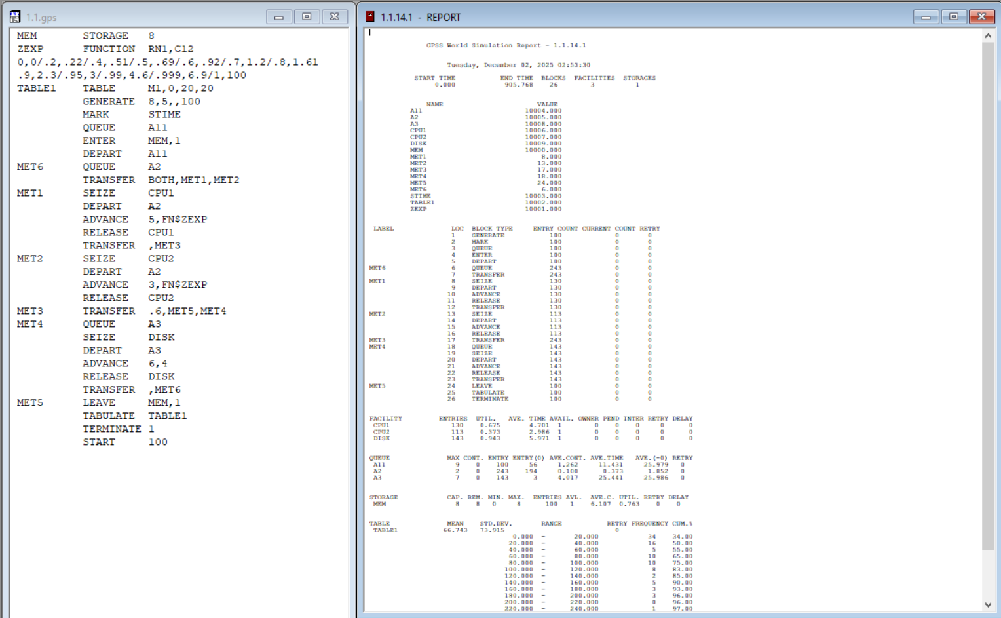
Рисунок 1 – Окна GPSS World после выполнения моделирования

Как видно из отчета, коэффициент использования CPU1 – 0.874, CPU2 – 0.609, DISK – 0.868. Максимальная длина очереди A11 – 8, A2 – 6, A3 – 7. Средняя длина очереди A11 – 1.743, A2 – 0.528, A3 – 3.143. Из блока TABLE видно, что среднее время нахождения транзакта в системе равно 78.369.
Внести следующие изменения в модель и программу Задачи 1 и исследовать характеристики:
- увеличить интервал моделирования до 500 транзактов;
- ввести генерирование транзактов по экспоненциальному закону с v = 2;
- ввести уход транзактов из системы без обслуживания, если длина очереди A11 превысит 5.
На рисунке 2 изображена обработка транзактов с внесенными изменениями.
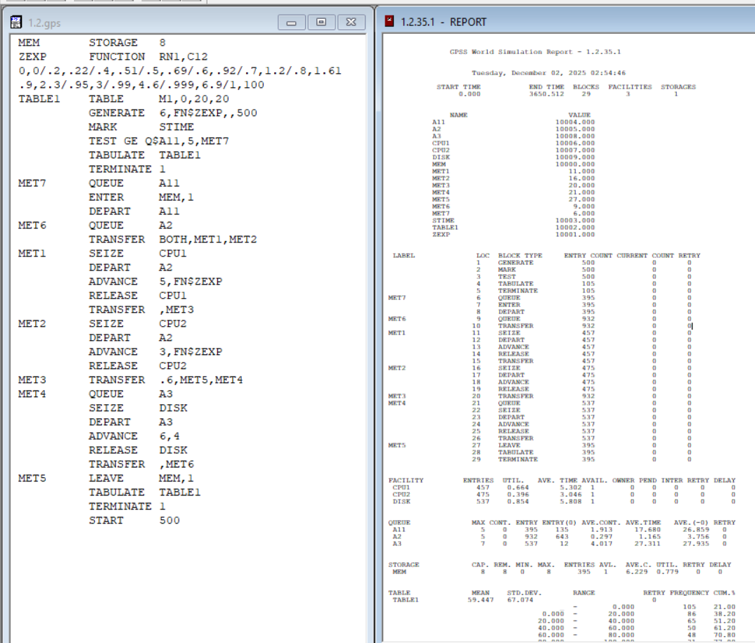
Рисунок 2 – Окна GPSS World после выполнения моделирования

Как видно из отчета, коэффициент использования CPU1 – 0.906, CPU2 – 0.747, DISK – 0.897. Максимальная длина очереди A11 – 5, A2 – 6, A3 – 7. Средняя длина очереди A11 – 4.004, A2 – 1.975, A3 – 2.976. Из блока TABLE видно, что среднее время нахождения транзакта в системе равно 25.997.
Второе задание.
Промоделировать работу устройства дисковой памяти при наличии одного канала и пяти дисководов. Запросы поступают равновероятные ко всем дисководам. Обработка запроса включает установку головки (при этом канал не требуется) и обмен данными через канал. Интервалы времени между поступлениями запросов распределены по экспоненциальному закону с v = 6. Время установки головки распределено равномерно:
- DISK1: [6,12],
- DISK2: [3,9],
- DISK3: [1,7],
- DISK4: 15,
- DISK5: 15.
Время обмена данными через канал равно 1 единица времени. Моделирование выполнить на интервале 2.5 минуты.
На рисунке 3 приведен результат работы программы после внесенных изменений.
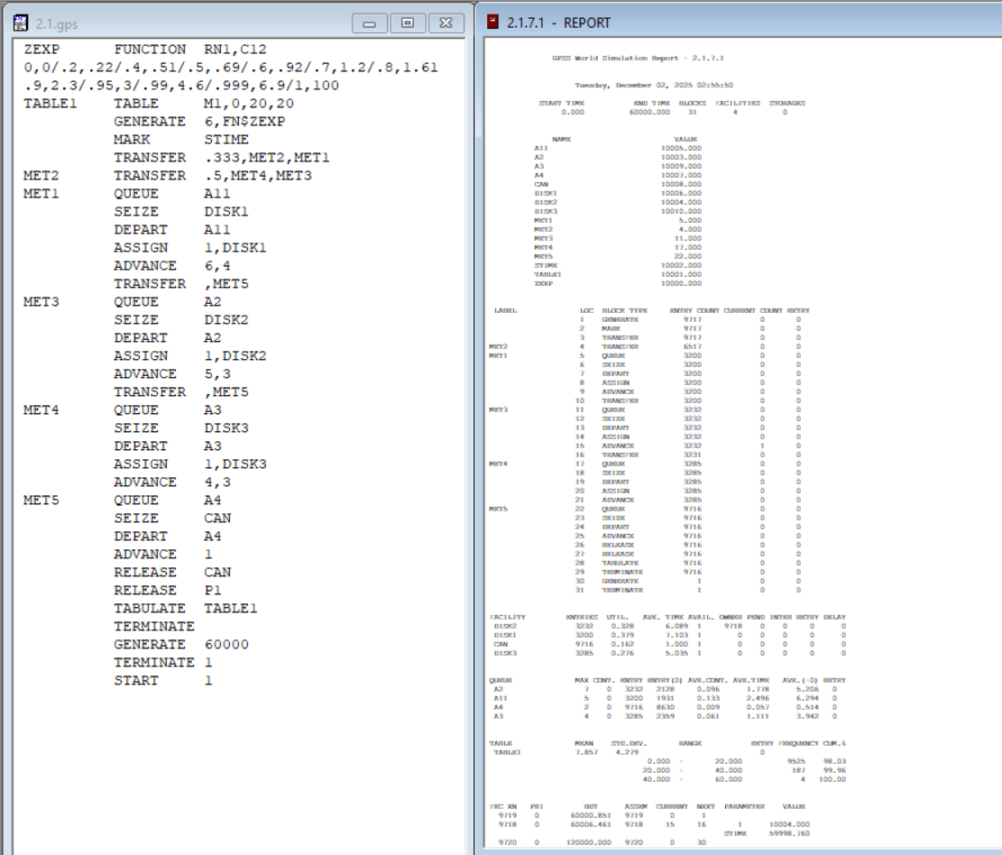
Рисунок 3 – Окна GPSS World после выполнения моделирования

Как видно из отчета, коэффициент использования DISK1 – 0.541, DISK2 – 0.369, DISK3 – 0.271, CAN – 0.160. Максимальная длина очереди A11 – 7, A2 – 6, A3 – 4, A4 – 2. Средняя длина очереди A11 – 0.367, A2 – 0.130, A3 – 0.060, A4 – 0.009. Из блока TABLE видно, что среднее время нахождения транзакта в системе равно 10.880.
Внести следующие изменения в модель и программу Задачи 2 и исследовать характеристики:
- принять за единицу времени обмена данными 1 мс;
- увеличить количество дисководов до 5 (с задержками как в задании 2) при времени моделирования 2.5 минуты.
На рисунке 4 изображена обработка транзактов с внесенными изменениями.
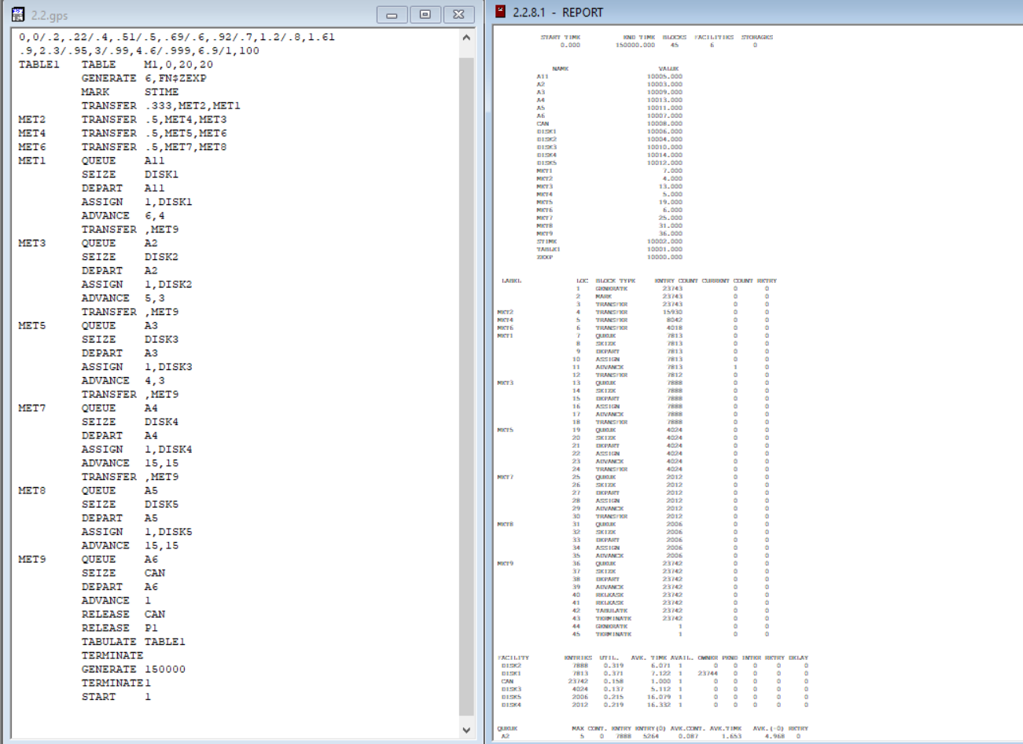
Рисунок 4 – Окна GPSS World после выполнения моделирования

Как видно из отчета, коэффициент использования DISK1 – 0.510, DISK2 – 0.369, DISK3 – 0.131, DISK4 – 0.204, DISK5 – 0.212, CAN – 0.154. Максимальная длина очереди A11 – 6, A2 – 6, A3 – 2, A4 – 3, A5 – 4, A6 – 3. Средняя длина очереди A11 – 0.293, A2 – 0.121, A3 – 0.012, A4 – 0.036, A5 – 0.043, A6 – 0.010. Из блока TABLE видно, что среднее время нахождения транзакта в системе равно 12.515.
Вывод: в ходе работы были изучены характеристики простейших вычислительных систем при изменении параметров моделируемых процессов и режимов работы отдельных устройств. Проведённое моделирование показало влияние распределения времени обработки и числа устройств на коэффициенты использования ресурсов, длины очередей и среднее время нахождения транзактов в системе. Результаты демонстрируют, как изменения в конфигурации системы и параметрах генерации задач отражаются на её производительности и эффективности работы отдельных компонентов.

